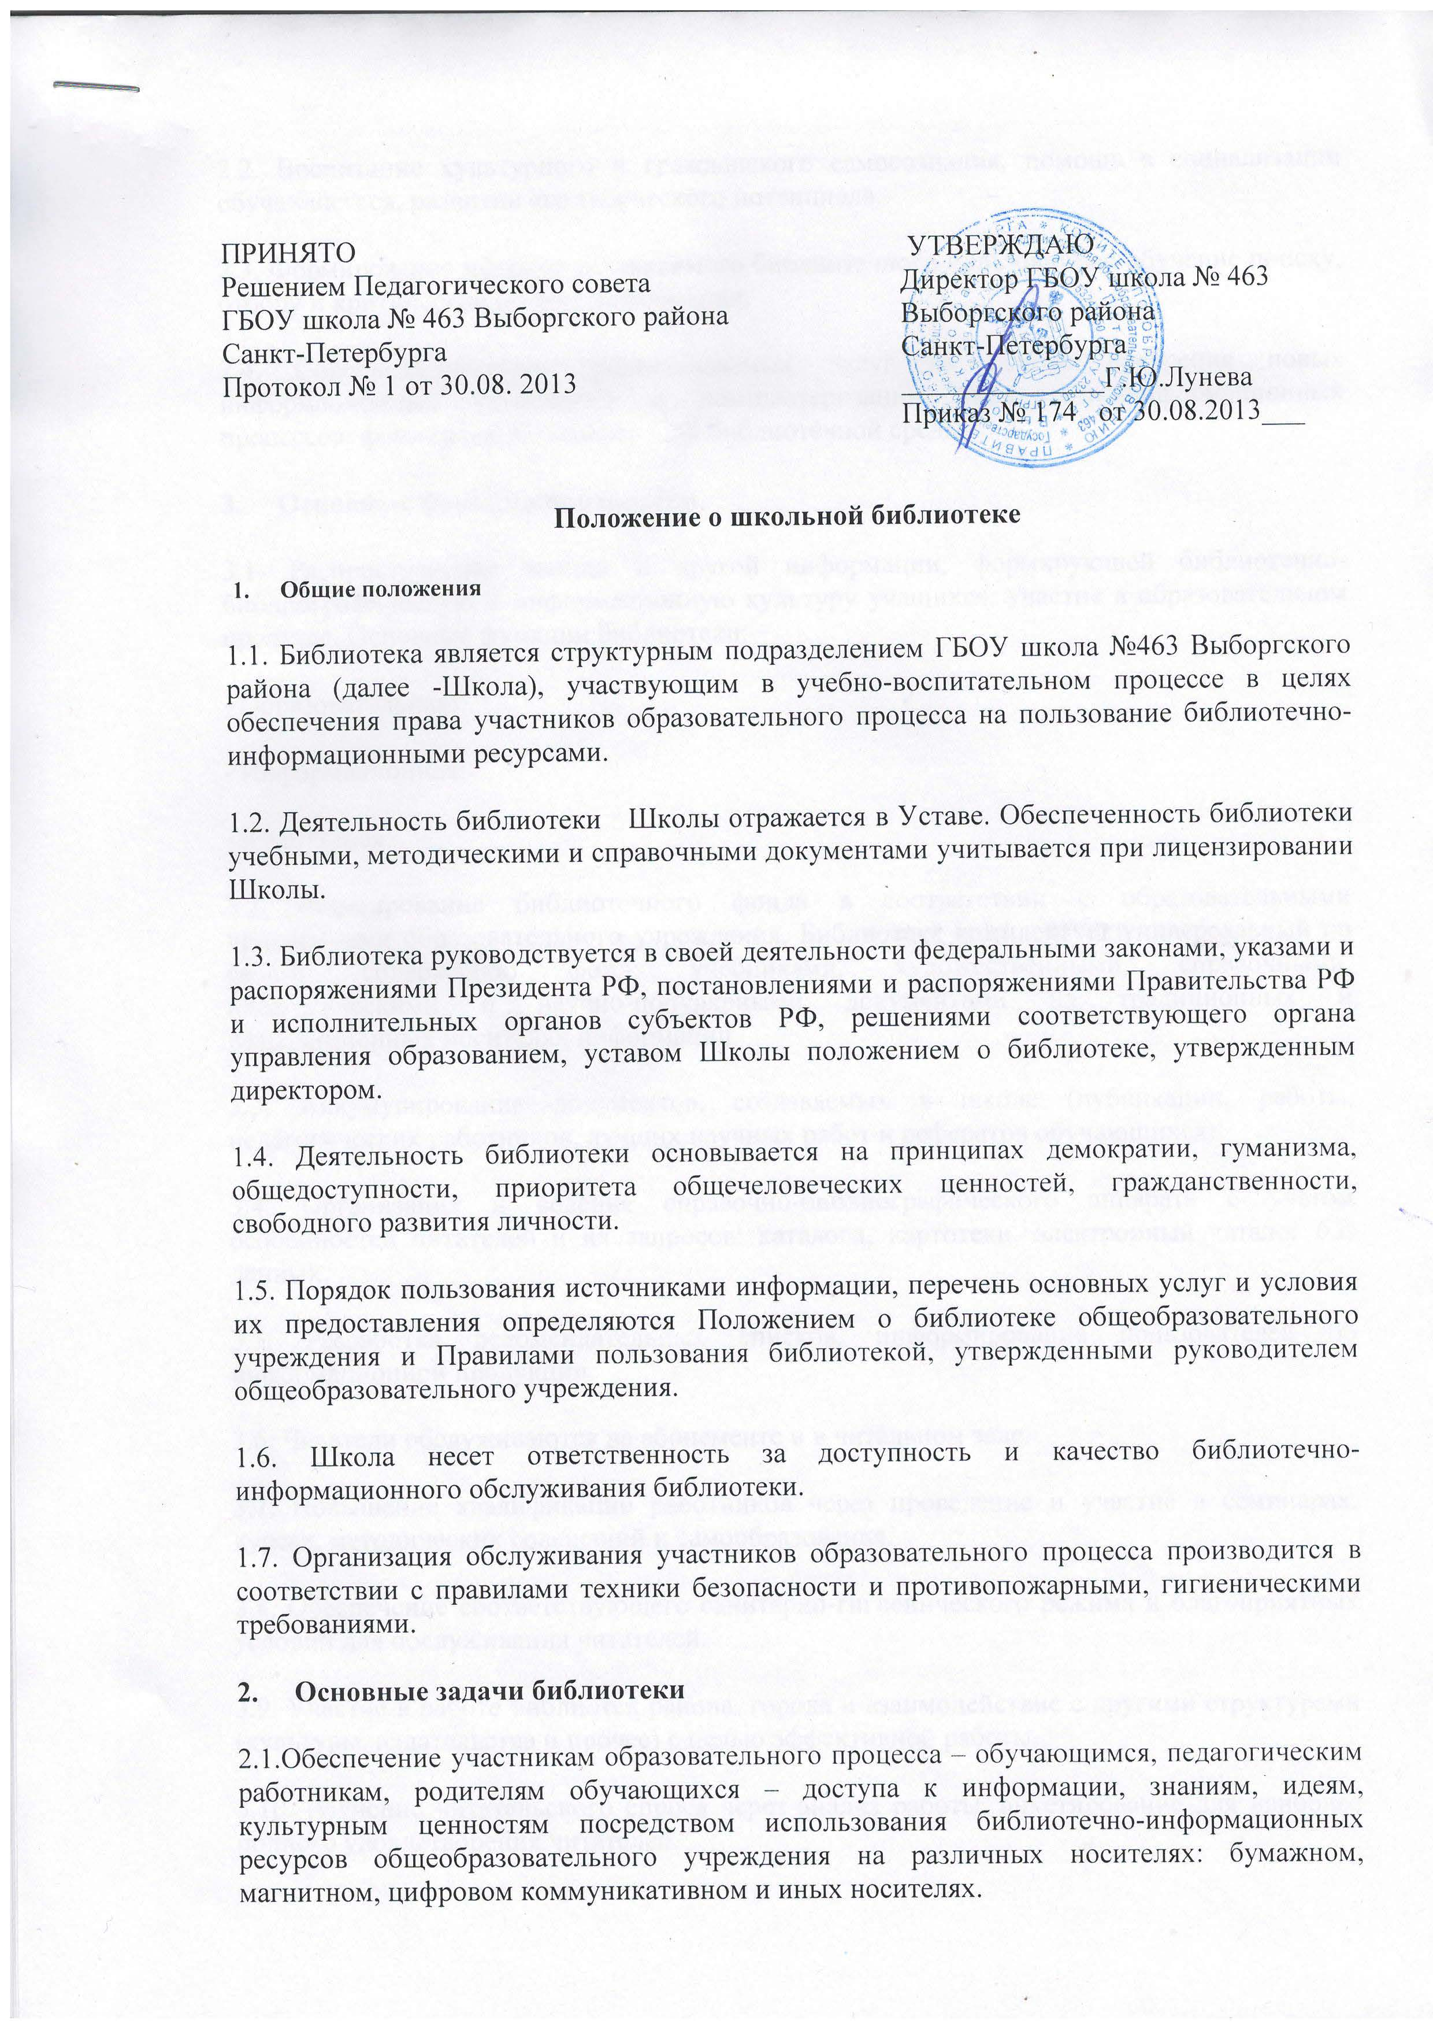
2.2. Воспитание культурного и гражданского самосознания, помощь в социализации обучающегося, развитии его творческого потенциала.
2.3. Формирование навыков независимого библиотечного пользователя: обучение поиску, отбору и критической оценке информации.
2.4. Совершенствование предоставляемых услуг на основе внедрения новых информационных технологий и компьютеризации библиотечно-информационных процессов, формирование комфортной библиотечной среды.
3. Основные функции библиотеки
3.1. Распространение знаний и другой информации, формирующей библиотечно-библиографическую и информационную культуру учащихся, участие в образовательном процессе. Основные функции библиотеки:
- Образовательная;
- Информационная;
- Культурная.
3.2. Формирование библиотечного фонда в соответствии с образовательными программами образовательного учреждения. Библиотека комплектует универсальный по своему содержанию фонд: учебниками, художественными, справочными, педагогическими и научно-популярными документами на традиционных и нетрадиционных носителях информации.
3.3. Аккумулирование документов, создаваемых в школе (публикации, работы, педагогических работников, лучших научных работ и рефератов обучающихся).
3.4. Организация и ведение справочно-библиографического аппарата с учетом особенностей читателей и их запросов: каталоги, картотеки, электронный каталог баз данных.
3.5. Разработка рекомендательных списков, информирование пользователей об информационной продукции.
3.6. Читатели обслуживаются на абонементе и в читальном зале.
3.7. Повышение квалификации работников через проведение и участие в семинарах, курсах, методических совещаний и самообразование.
3.8. Обеспечение соответствующего санитарно-гигиенического режима и благоприятных условий для обслуживания читателей.
3.9. Участие в работе библиотек района, города и взаимодействие с другими структурами (культуры, издательства и прочее) с целью эффективной работы.
3.10. Изучение читательского спроса через анализ работы, анкетирование для наиболее полного удовлетворения читателей.
3.11. Исключение, перераспределение, утилизация из библиотечного фонда непрофильной, ветхой, устаревшей литературы в соответствии с нормативными актами.
3.12. Организация работ по сохранности библиотечного фонда.
4. Организация, управление и штаты библиотеки
4.1. Наличие укомплектованной библиотеки в общеобразовательном учреждении обязательно.
4.2. Структура библиотеки включает: абонемент, читальный зал, отдел учебников.
4.3. Обслуживание осуществляется на основе библиотечно-информационных ресурсов в соответствии с учебно-воспитательным планом школы и планом работы библиотеки.
4.4. В целях модернизации библиотеки Школа обеспечивает:
-Гарантированным финансированием комплектования библиотечно-информационных ресурсов.
- Необходимыми служебными и производственными помещениями в соответствии с нормами по технике безопасности эксплуатации компьютеров и положениями СанПиНа.
- Ремонт и сервисное обслуживание техники.
- Условия для сохранности аппаратуры, оборудования и имущества библиотеки.
4.5. Ответственность за систематичность и качество комплектования основного фонда, фонда учебников в соответствии с федеральными перечнями и учебно-методических изданий, создание необходимых условий для деятельности библиотеки несет директор в соответствии с уставом образовательного учреждения.
4.6. График работы библиотеки устанавливается в соответствии с расписанием работы Школы, а так же правилами внутреннего распорядка.
4.7. В целях обеспечения рационального использования информационных ресурсов в работе с детьми и юношеством библиотека школы взаимодействует с библиотеками Министерства культуры РФ.
4.8. Управление библиотекой осуществляется в соответствии с законодательством Российской Федерации и уставом Школы.
4.9. Общее руководство деятельностью библиотеки осуществляет директор.
4.10. Руководство библиотекой осуществляет заведующий библиотекой, который несет ответственность за организацию и результаты деятельности библиотеки в соответствии с функциональными обязанностями.
4.11. Заведующий библиотекой назначается директором Школы лицея, является членом педагогического коллектива и входит в состав педагогического совета.
4.12. Заведующий библиотекой разрабатывает и предоставляет директору на утверждение следующие документы:
- положение о библиотеке
- правила пользования библиотекой
-планово-отчетную документацию
- технологическую документацию.
4.13. На работу в библиотеку принимаются лица, имеющие необходимую профессиональную подготовку или стаж работы не менее 3-х лет.
4.14.Трудовые отношения регулируются трудовым законодательством РФ.
5. Права и обязанности работников библиотеки
5.1. Работники библиотеки имеют право:
- Самостоятельно выбирать формы, средства и методы библиотечно-информационного обслуживания образовательного и воспитательного процессов в соответствии с целями и задачами, указанными в уставе школы и положении о библиотеки.
- Проводить факультативные занятия, уроки и кружки библиотечно-библиографических знаний и информационной культуры.
- Изымать и реализовывать документы из фондов в соответствии с инструкцией по учету фонда.
- Определять размеры компенсации ущерба, нанесенного пользователями библиотеки в соответствии с правилами пользования библиотекой.
- Участвовать в управлении образовательным учреждением в порядке определяемым уставом.
5.2. Работники библиотеки обязаны:
- Своевременно пополнять список экстремистских материалов в библиотеки Школы
- Еженедельно заходить на сайт Министерства юстиции РФ для пополнения списка экстремистских материалов
- Ежемесячно проводить сверку имеющихся библиотечных фондов и новых поступлений литературы на наличие экстремистских материалов
- Ежемесячно составлять акт проведения сверки библиотечного фонда
- Обеспечивать пользователям возможность работы с информационными ресурсами библиотеки.
- Информировать пользователей о видах представляемых библиотекой услуг
- Формировать фонды в соответствии с утвержденными федеральными перечнями учебных изданий, образовательными программами школы, интересами, потребностями и запросами всех категорий пользователей
- Совершенствовать информационно-библиографическое и библиотечное обслуживание
- Обеспечить сохранность использования носителей информации, их систематизацию, размещение и хранение
- Обеспечить режим работы в соответствии с потребностями пользователей и работы школы.
- Повышать квалификацию.
6. Права и обязанности пользователей библиотеки
6.1. Пользователи библиотеки имеют право:
- Получать информацию о библиотечном фонде, информационных ресурсах, предоставляемых библиотекой услугах.
- Пользоваться справочно-библиографическим аппаратом библиотеки.
- Получать консультацию, помощь в поиске и выборе источников информации.
- Получать во временное пользование на абонементе и в читальном зале печатные издания, аудиовизуальные документы и другие источники информации.
- Продлевать срок пользования документов.
- Получать тематические фактографические, уточняющие и библиографические справки на основе фонда библиотеки.
- Участвовать в мероприятиях, проводимых библиотекой.
6.2. Пользователи библиотеки обязаны:
- Соблюдать правила пользования библиотекой.
- Бережно относиться к произведениям печати, иным документам на различных носителях, оборудованию, инвентарю.
- Поддерживать порядок расстановки документов в открытом доступе библиотеки, расположения карточек в каталогах и картотеках.
- Пользоваться ценными и справочными документами только в помещении библиотеки.
- Убедиться при получении документов в отсутствии дефектов, а при обнаружении проинформировать об этом работника библиотеки. Ответственность за обнаруженные дефекты в сдаваемых документах несет последний пользователь.
- Расписаться в читательском формуляре за каждый полученный документ (исключения 1- класс.)
- Возвращать документы в установленные сроки.
- Заменять документы в случае их утраты или порчи равноценными.
- Полностью рассчитаться с библиотекой по истечению срока обучения или работы в Школе.
6.3. Порядок пользования библиотекой:
- Запись обучающихся Школы в библиотеку производится по списочному составу класса, в индивидуальном порядке педагогических и иных работников.
- Перерегистрация пользователей библиотеки производится ежегодно.
- Документ, подтверждающий право пользования библиотекой, является читательский формуляр.
- Читательский формуляр фиксирует дату выдачи пользователю документов из фонда библиотеки и их возврат в библиотеку.
6.4. Порядок пользования абонементом:
- Пользователь имеет право получать на дом из многотомных изданий не более двух документов одновременно.
- Максимальные сроки пользования документами:
1. Учебники и учебные пособия – 1 учебный год;
2. Научно-познавательная, художественная литература – 1 месяц;
3. Периодические издания, издания повышенного спроса – 15 дней;
- Пользователи могут продлить срок пользования документами, если на них отсутствует спрос со стороны других пользователей.
6.5. Порядок пользования читальным залом:
- Пользователь имеет право работать с нетрадиционными носителями информации после предварительного тестирования его работником библиотеки.
- по всем вопросам поиска информации в Интернете пользователь должен обращаться к работнику библиотеки.
- работа с компьютером производится согласно утвержденным санитарно-гигиеническим требованиям.

